«АЛЬТОФОС-Ш» Шпаклевка огнеупорная , кислотная, на основе неорганических полимеров. Образует керамику после термообработки. Для применения в высокотемпературных зонах тепловых агрегатов, в контакте с пламенем, раскаленными газами. Не содержит силиката натрия (жидкого стекла), что обеспечивает высокую термостойкость, целостность шва при циклическом нагреве и охлаждении.

Инструкция по применению.

«АЛЬТОФОС-Ш» Используется для защиты поверхности от огневого и механического воздействия поверхности легковесных не волокнистых огнеупорных футеровочных материалов, получения композитных футеровок, выравнивания и ремонта поверхности, для компенсации ее износа из изделий из алюмосиликатных (шамотных), высокоглтноземистых, динасовых огнеупорных материалов, а также всех видов технической керамики, работающей при повышенных температурах. Имеет адгезию к металлам, может быть использован в качестве защитного покрытия. При умеренных, до 800 градусов прочность клея обеспечивается неорганическим полимером, выше 800 градусов образует огнеупорную, термостойкую керамику.
Температура применения до 1400 град. С. Огнеупорность 1500 град. С. Шпаклевка образует высокомолекулярный неорганический полимер обеспечивающий отсутствие провала прочности при переходе от химической связки к керамической в диапазоне 800-1000 град.
Максимальная толщина нанесения 2 мм.
Поверхности изделий для нанесения шпаклевки должны быть чистыми, обеспыленными. В случае необходимости нанесения шпаклевки на бетонную основу, на основе портландцемента необходимо провести грунтование для декарбонизации поверхности бетона. Если раствор слишком густой, можно добавить немного воды, размешать до удобного состояния.
Применение:
Шпаклевку нанести шпателем, на пористой поверхности, сначала наносится затирочный слой, которым заполняются поры. Далее наносится следующий, финишный слой шпаклевки. Возможно наращивание слоев шпаклевки только после термообработки предыдущего при температуре 475-500 градусов.… Нанесенную шпаклевку высушить до отверждения. Решающим фактором является влажность воздуха. При высокой влажности поднять температуру, но не более 50 градусов. Окончательная сушка при 75-90 градусов в течении 2-3 часов . Термообработать при температуре 500 град не менее 15 мин. с выдержкой в зоне 90-100 градусов - 15 минут, в зоне 475-500 градусов -30 минут, 125 градусов 30 минут. Оптимальная скорость подъёма температуры-3 град/мин.
Класс опасности -2
Работать в перчатках. Температура при проведении работ от +5 до +35 град.
При попадании в глаза обильно промыть водой. Не давать детям. Не использовать для пищевой керамики. Хранить в плотно закрытой таре при температуре не выше 30 град. Не теряет свойств после оттаивания при замерзании.
Вес нетто 10+- 0,2 кг. Срок годности 6 месяцев с даты изготовления.

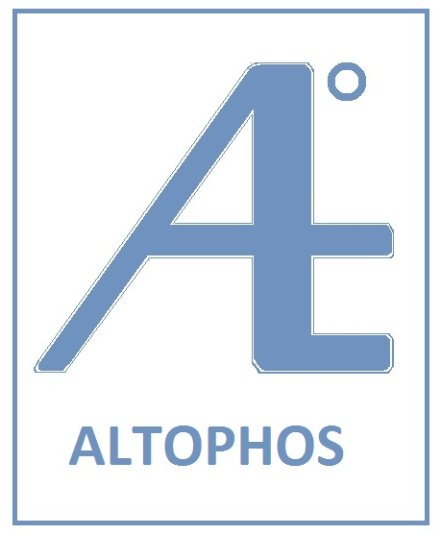 | «Альтофос- Ш» продукция АО «Электрокерамика»  АО «ЭЛЕКТРОКЕРАМИКА»  140145, Московская область, Раменский район, Трошково д.  https://eltehceram.ru/  mail@eltehceram.ru  Телефон/ факс 8(496) 46-47-186  Тех. поддержка +7 967 249 06 13

